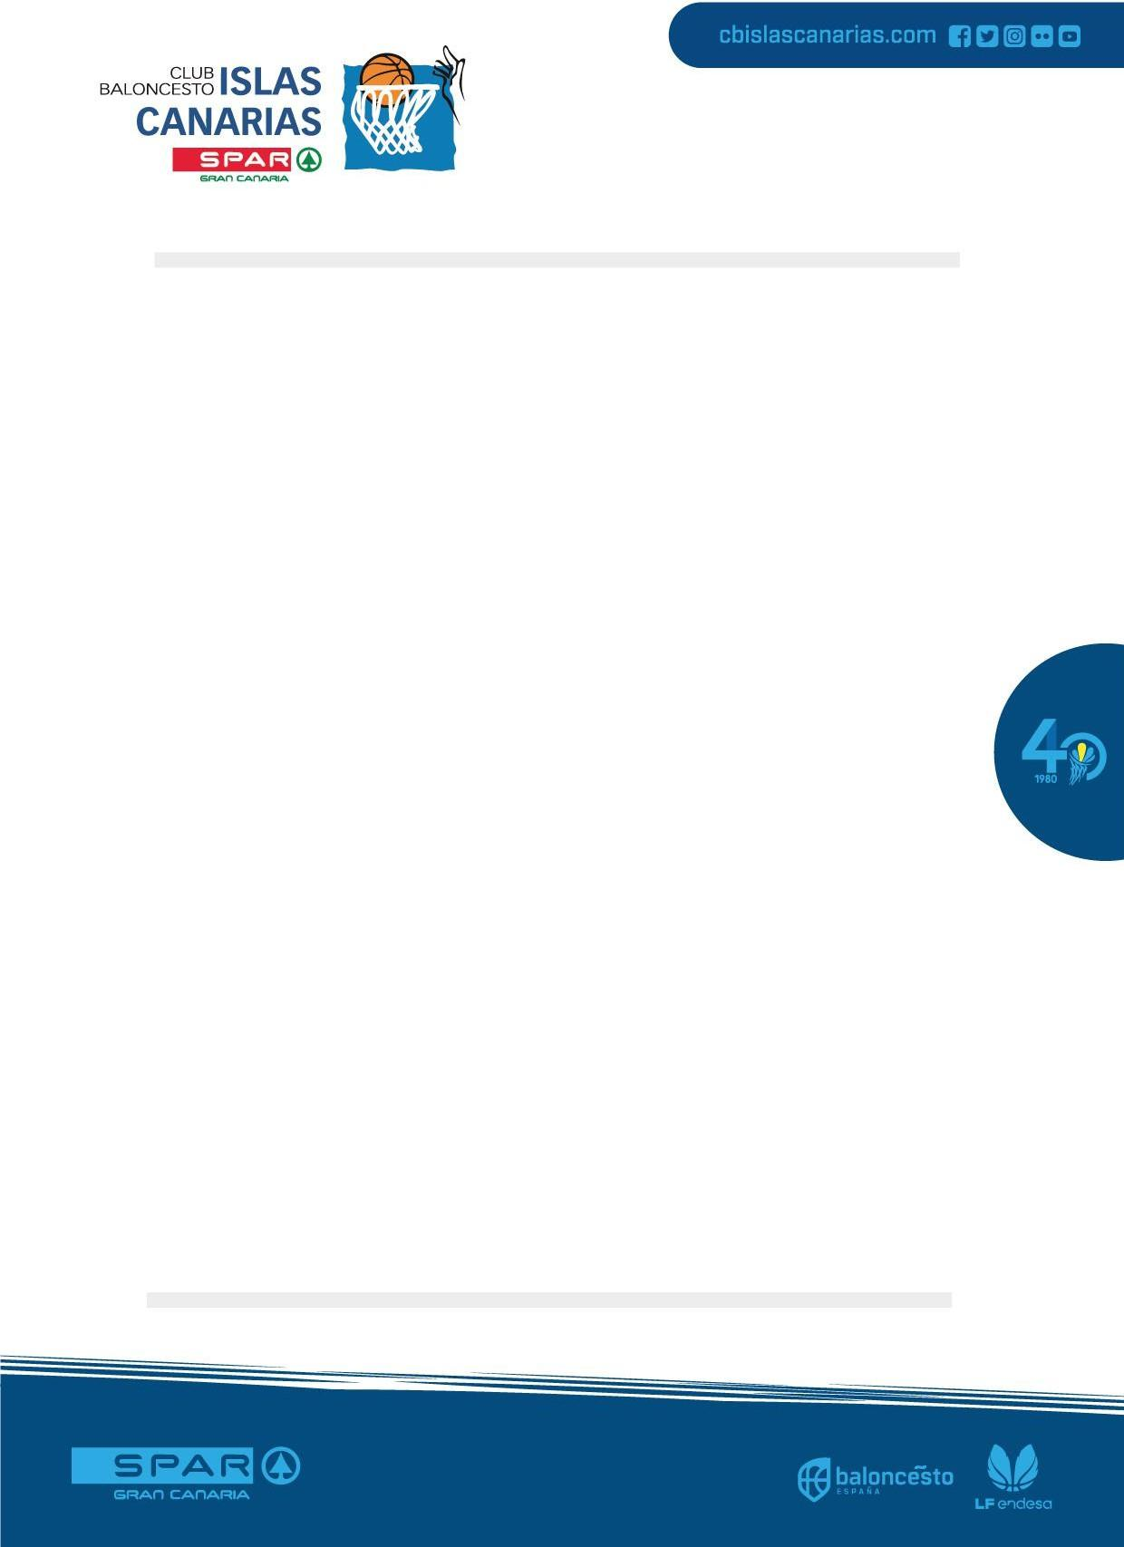

# “Introducción histórica, méritos deportivos y galardones otorgados”

En esta breve memoria queremos hacer constar la importancia del baloncesto femenino a nivel nacional e internacional y el gran trabajo que se realiza desde el Club Baloncesto Islas Canarias, en el terrena deportivo, social y educativo desde que fue fundado al inicio de la temporada 1980-81, es decir el 1 de Julio de 1.980. El Club Baloncesto Islas Canarias sólo dispone de sección femenina y tiene como única actividad la formación de niñas, jóvenes y adultas en la práctica del baloncesto.

Los principales objetivos del club los podemos definir en estas tres directrices:

* Formar a mujeres en la práctica del deporte y promover su educación a través de la actividad del baloncesto, transmitiendo los valores de esfuerzo, superación, trabajo en equipo y compañerismo.
* Promover la igualdad de oportunidades y los principios de no discriminación a través de la red generada desde el club al resto de la sociedad.
* Potenciar una sociedad más justa facilitando la integración de deportistas inmigrantes por medio de la convivencia de niñas y mujeres de distintas sensibilidades, razas y religiones, en un entorno donde no se discrimina a nadie y todas quedan integradas a través del nexo común que es el baloncesto.

Todos cuantos hemos formado parte del club (directivos, jugadoras, técnicos y padres), en sus largos cuarenta años de existencia, hemos sido colaboradores necesarios para conseguir que hoy en día seamos una entidad respetada desde todas las instituciones públicas y privadas y, a nivel deportivo, un referente nacional e internacional tanto por su metodología de trabajo como por sus éxitos deportivos en todas las categorías. Es un orgullo desplazarnos a cualquier pabellón de la máxima categoría a nivel nacional, y es extraño, por no decir imposible, pasar por alguno que no haya tenido en sus filas a jugadoras de la cantera o formadas en el SPAR Gran Canaria.

Parte de este éxito se debe, sin lugar a duda, al concurso generoso de las administraciones públicas, que ven con sensibilidad el trabajo que se realiza, valoran la



larga trayectoria de éxitos en todas las categorías y, por supuesto, el aprendizaje y la formación integral de miles de niñas que, en muchas ocasiones, alcanzan carreras profesionales en el terreno deportivo y extradeportivo muy exitosas.

Hoy, los nombres de **Leticia Romero, Astou Ndour, Leonor Rodríguez (Medallas Olímpicas) y los de Rosi Sánchez, Blanca Ares y Patricia Hernández (Olímpicas)** así como los de muchas internacionales salidas de nuestra cantera, son la referencia y el testimonio de un trabajo riguroso del que nuestro Cabildo de Gran Canaria debe sentirse también participe y protagonista. Son un gran orgullo para nuestra isla.

Esta temporada 2020-21 tenemos una doble celebración que queremos compartir con todos los que de una manera u otra la han hecho posible. De una parte, **conmemorar esos cuarenta años** a los que hemos hecho referencia. De otra, **celebrar nuestro regreso a la categoría máxima del baloncesto femenino español**.

Después de tres largas temporadas, hemos ascendido la temporada 2020-21 con muchísimo sacrificio y esfuerzo a la categoría en la que habíamos permanecido durante 34 años consecutivos, siendo el club decano de la Liga Femenina Endesa.

Hemos logrado éxitos tan importantes, desde la fundación del club, como ser **dos veces Campeonas de la Copa de SM La Reina** (incluso una organizada por nosotros en Gran Canaria); **tres veces Subcampeonas de Liga**, también hemos jugado **tres finales europeas, en la que ganamos una** y que fue un hito histórico con un Centro Insular de Deportes de Gran Canaria abarrotado.

Nos convertimos en **el primer equipo canario en ganar una competición europea** teniendo en cuenta todas las disciplinas deportivas de equipo y, gracias a ello, fuimos nominados **Premio Canarias del Deporte**.

Durante este tiempo, nuestro trabajo de base y de cantera ha sido también riguroso y no ha cambiado, contando con 14 equipos con entre 150 y 200 niñas que defienden el nombre de la isla en todas las categorías. Esta cantera sigue siendo una de nuestras señas de identidad después de que por nuestras instalaciones se hayan **formado personal y deportivamente más de 6.000** niñas, como lo demuestran los **cuarenta y dos títulos de Campeones de España** en todas las categorías de base y, como hito histórico, **conseguimos en el mismo año ganar el TRIPLETE (los tres campeonatos de España de base en la misma temporada), en el que no solamente somos el único club español en conseguirlo, sino que lo hemos logrado ¡hasta en cuatro ocasiones!**



Además de las ya comentadas 6 jugadoras olímpicas, los 150 campeonatos insulares y las 40 jugadoras internacionales, incorporamos a esta memoria, por categorías, los siguientes títulos conseguidos:



* Campeón de la Copa de Europa Liliana Ronchetti 1999 Las Palmas de G.C.Subcampeón de la Copa de Europa Liliana Ronchetti 2000 Las Palmas de G.C.
* Subcampeón de la Copa de Europa FIBA Cup 2003 Samara (Rusia)
* Campeón de la Copa de SM La Reina 1999 Linares
* Campeón de la Copa de SM La Reina 2000 Valencia
* Subcampeón de la LFB 1993-94
* Subcampeón de la LFB 1994-95
* Subcampeón de la LFB 1999-00
* Subcampeón de la Copa SM La Reina 1994-95 Valencia
* Subcampeón de la Copa SM La Reina 1997-98 Lugo
* Campeón de la Conferencia Sur del Campeonato de España Senior con ascenso a Liga Femenina 2 2001-2002 Cáceres
* Campeón de la Conferencia Sur del Campeonato España Senior con ascenso a Liga Femenina 2 2005-2006 Sevilla
* Subcampeón de España Senior con ascenso a LFB 1982-1983 León
* Subcampeón de España Senior con ascenso a LFB 1994-95 Barcelona
* Subcampeón de España Senior con ascenso a LFB 1996-1997 La Seu D’Urgell



* Campeón de España Júnior 95/96 Huesca
* Campeón de España Júnior 1997-98 Tenerife
* Campeón de España Júnior 1999-00 Ferrol
* Campeón de España Júnior 2007-08 Santiago
* Campeón de España Júnior 2008-09 Guadalajara
* Campeón de España Júnior 2009-10 Mieres (Asturias)



* Campeón de España Juvenil 87/88 Toledo
* Campeón de España Juvenil 88-89 Linares
* Campeón de España Juvenil 90-91 Plasencia
* Campeón de España Juvenil 91-92 Montilla
* Campeón de España Juvenil 93-94 Zamora





* Campeón de España Cadete (FEB) 89/90 Montilla
* Campeón de España Cadete (FEB) 90/91 Manresa
* Campeón de España Cadete 91/92 Tenerife
* Campeón de España Cadete 94/95 Málaga
* Campeón de España Cadete 95/96 Málaga
* Campeón de España Cadete 97/98 Mallorca
* Campeón de España Cadete 05/06 Baracaldo
* Campeón de España Cadete 06/07 Sabiñánigo
* Campeón de España Cadete 08/09 Tías (Lanzarote)
* Campeón de España Cadete 09/10 Agüimes (Gran Canaria)



* Campeón de España Infantil 82/83 Almería
* Campeón de España Infantil 84/85 Granada
* Campeón de España Infantil 87/88 Getxo
* Campeón de España Infantil 88/89 Burgos
* Campeón de España Infantil 91/92 Tudela
* Campeón de España Infantil 93/94 Guadalajara
* Campeón de España Infantil 05/06 Alagón
* Campeón de España Infantil 09/10 Zaragoza
* Campeona del Mundo Escolar Cadete Juegos E.N.D.E. 1997 Gran Canaria

“GALARDONES OTORGADOS “

* **Cinco Trofeos a la Mejor Gesta Deportiva Femenina (1990, 2000, 2002, 2003 y 2004)** Concedidos por la Asociación de Periodistas Deportivos de Las Palmas en sus premios anuales.
* **Cuatro Trofeos al Mejor Club (1992, 1995, 1998 y 1999)** Concedidos por el Gimnasio Las Palmas en sus premios anuales a los mejores deportistas de Las Palmas.
* **Roque Nublo de Plata (1999)** Concedido por el Cabildo de Gran Canaria.
* **Medalla de Plata de la Ciudad de Las Palmas de Gran Canaria (2000)** Concedida por el Ayuntamiento de las Palmas de Gran Canaria.



* **Premio `Labor a Favor de la Mujer´ (2000)** Concedido por el Instituto Canario de la Mujer.
* **Premio Canarias de Deportes (2000)** Concedido por el Gobierno Autónomo de Canarias.
* **Placa por la buena organización de la Fase Final XXXIX Copa de Su Majestad La Reina (2001)** Concedida por la Federación Española de Baloncesto.
* **Gran Cruz de la Orden Islas Canarias (2002)** Concedida por el Gobierno de Canarias.
* **Medalla de Oro de La Fundación Islas Canarias (2006)** Concedida por el Gobierno Autónomo de Canarias.
* **Medalla de Oro de la Federación Canaria de Baloncesto al Club por sus 25 años de trayectoria en la máxima categoría (2008)** Concedida por la Federación Canaria de Baloncesto.

Otra de las facetas que ha dado fundamento al Club Baloncesto SPAR Gran Canaria, no menos importante que los logros deportivos, es la parte social y afectiva que desde el club se le ha dado siempre una importancia superlativa.

El Club es un punto de formación para generaciones de niñas y jóvenes de nuestra tierra, que se encuentran en la ciudad de Las Palmas de Gran Canaria y en la isla en situación de especial vulnerabilidad y en ese contexto han encontrado con nosotros un estímulo para dar sentido a sus vidas. Por otra parte, es también un **punto de acogida para migrantes procedentes fundamentalmente de África Occidental**.

De forma permanente durante estos 40 años, se han mantenido tres o cuatro pisos tutelados desde el club con entre 8 y 15 niñas con carácter general, donde a niñas sin un futuro definido se les ha dado una posibilidad de desarrollo personal y profesional, gestionando su documentación, matriculándolas en colegios e institutos, formándolas en idiomas, participando e integrándose en la actividad deportiva del club y lo que es más importante, dándoles una esperanza en el desarrollo se su autoestima y crecimiento personal.

Este trabajo ha llenado siempre de orgullo a todos los estamentos del club, viendo como muchas de nuestras deportistas han llegado a puestos relevantes en el mundo del baloncesto y, en general, en su vida profesional, sobre la base de **los principios del esfuerzo, autodisciplina y en la lucha y en la promoción de la igualdad de trato y de oportunidades entre hombres y mujeres así como por la no discriminación por razones**



**de orientación sexual o identidad de género promulgada por la Constitución Española y las leyes que la han desarrollado.**

Este regreso a la categoría de oro, la Liga Femenina Endesa, a pesar de producirse en un año en el que todos hemos sufrido mucho y cuando aún no se han despejado las amenazas para la salud y para la vida económica de nuestra tierra, lo afrontamos con la ilusión de intentar mantenernos en la máxima categoría y lograr de nuevo que en próximas temporadas **el nombre de nuestra isla suene con fuerza en el panorama del baloncesto femenino español y europeo.**

Si llegar ha sido difícil, permanecer, aunque sea desde la humildad, será también complejo, dada la categoría y la solvencia de los equipos que compiten con nosotros.

Club Baloncesto SPAR Gran Canaria Presidente

Domingo Díaz Martín